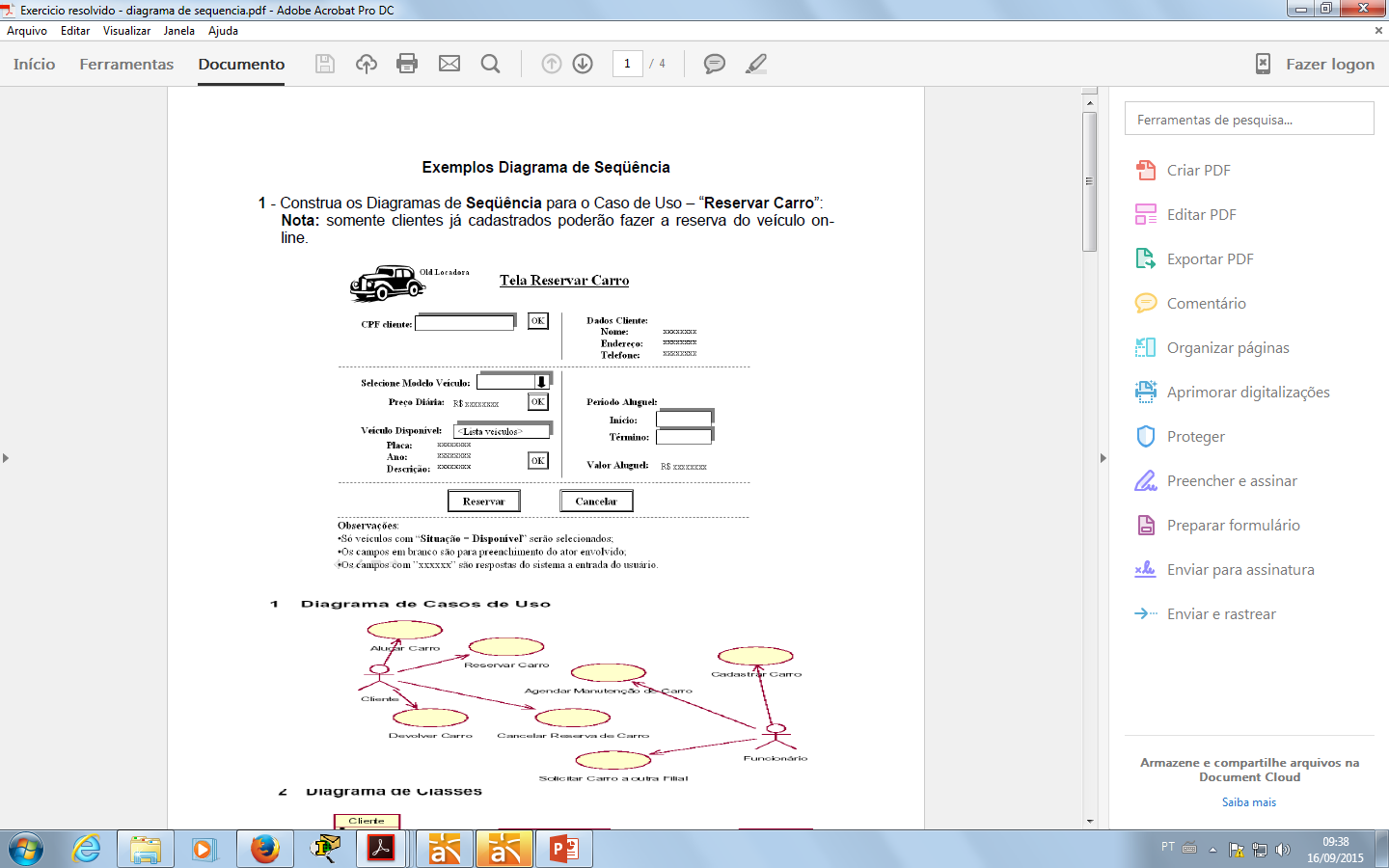**Avaliação de Aprendizagem**

.

|  |  |  |  |  |
| --- | --- | --- | --- | --- |
| **Unidade Senac:** | **Nova Iguaçu** | | | |
| **Curso:** | **Técnico de Nível Médio em Informática** | **Grupo/Oferta:** | | **12174 / 2018.2 / 2** |
| **Unidade Curricular:** | **Análise e Modelagem De Sistemas** | | | |
| **Instrutor(a):** | **Flavia B. Garcia** | | **Data da aplicação:** |  |
| **Referente a Avaliação da Aprendizagem: C1 ( ) C2 ( ) C3 ( ) CR ( ) CF( )** | | | | |
| **Competência(s) Avaliada(s):** | Construir componentes de um sistema computacional utilizando uma ferramenta  Case. | | | |

***Avaliação I***

*Encontrando Classe, Atributos e Métodos*

**Cenário 1 : Boneco em Movimento**

Professora Filomena decidiu criar uma classe que permita mover um boneco na tela. Esse boneco deve ter nome, posição da coordenada X, posição da coordenada Y e direção atual (cima, baixo, direita, esquerda).

*- Identifique as classes, atributos e métodos desse cenário.*

**Cenário 2 : Horário De Remédios**

As informações a seguir se referem a uma aplicação de controle pessoal de horário de remédios, existente no Palm de Maurício.

Para cada remédio cadastra-se: o nome de quem vai tomar o remédio, a data de início, a quantidade de dias que foi prescrita pelo médico, a quantidade de vezes ao dia, a dosagem e o nome do remédio.

Ao cadastrar o remédio, a aplicação sugere todos os horários possíveis para tomar o remédio. O usuário escolhe o melhor horário e a aplicação avisa até quando o remédio deve ser tomado e prepara uma planilha de horários.

O usuário, no inicio do dia, seleciona a opção de planilha de horários de remédios do dia.

No caso de Maurício atrasar o horário de tomar o remédio num determinado dia, a planilha reorganiza os horários daquele dia.

*- Identifique as classes, atributos e métodos desse cenário.*

*Diagrama de Classes*

**Cenário 2 : Cursos de Aperfeiçoamento**

A empresa APRF oferece cursos diversos de aperfeiçoamento profissional.

O dono precisa controlar os cursos oferecidos, a data de inicio e término, o horário de inicio e término, o nome e o telefone celular do professor e o valor da sua hora/aula.

Para a secretaria e preciso ter o controle da matricula e do cadastro de alunos. Para matrícula cadastram-se: data da matrícula, valor pago, aluno e a turma. O cadastro de aluno compreende: nome, número da carteira de identidade, CPF, data de nascimento, endereço completo e telefones de contato.

Para cada curso, deve-se controlar: a carga horária, o conteúdo programático e o valor do curso.

***Avaliação II***

*Diagrama de Caso de Uso*

Qual é a notação da UML para um caso *de uso?*

Qual é a notação da UML para um ator?

Qual a notação utilizada na UML para o relacionamento de generalização?

Qual o objetivo dos diagramas de casos de uso?

**Cenário 1 :**

Rafaela possui vários temas de festas infantis para aluguel. Ela precisa controlar os aluguéis e para isso quer uma aplicação que permita cadastrar: o nome e o telefone do cliente, o endereço completo da festa, o tema escolhido, a data da festa, a hora de início e término da festa. Além disso, para alguns clientes antigos, Rafaela oferece descontos.

Sendo assim, é preciso saber o valor realmente cobrado num determinado aluguel.

Para cada tema, é preciso controlar: a lista de itens que compõem o tema (ex: castelo, boneca da Cinderela, bruxa etc.), o valor do aluguel e a cor da toalha da mesa que deve ser usada com o tema.

A loja CdcomCarinho trabalha com a venda, à vista e parcelada, de CD’s de todos os gêneros musicais. Ela oferece a seus clientes, do estado do Rio de Janeiro, um serviço de “delivery”, permitindo que eles recebam, em casa, produtos requisitados pelo telefone.

Seus clientes estão acostumados a uma abordagem diferencial, ou seja, a loja costuma mandar mala direta quando chega algum produto cujo gênero se encaixe com o perfil daquele cliente. Há, também,

ofertas promovidas durante datas especiais, por exemplo, no aniversário dos clientes, no dia dos namorados, etc. Clientes que já compraram mais de 20 CD’s na loja são classificados como “Clientes Prata” e recebem descontos de 10%. Clientes, com mais de 50 compras, são denominados “Clientes Ouro”, com descontos de 25%.

O Gerente da loja precisa de uma análise periódica de qual Gênero de CD está vendendo mais para planejar os próximos pedidos aos fornecedores. E deve saber, também, qual a região do Estado do Rio que mais compra, para definir o foco da equipe de Marketing.

Os vendedores (por telefone ou na loja) recebem salário além da comissão sobre as suas vendas.

A CdcomCarinho deseja informatizar seu controle de vendas e de entregas. E, pretende, também, ampliar seu negócio através de vendas pela Internet.

**Sua função:**

Imagine que você está fazendo o Levantamento de Requisitos para um Sistema que automatizará as funcionalidades do negócio descrito anteriormente. Descreva os **atores** que deverão interagir com o sistema e os **casos de uso** que especificam as funcionalidades do sistema.

Descreva o **fluxo de eventos** de, pelo menos, **dois** casos de uso.

***Avaliação III***

*Diagrama de Atividades*

Analise o Diagrama de Casos de Uso abaixo, referente a um módulo de matrícula e construa um Diagrama de Atividades para demonstrar modelagem dos processos

do negócio.

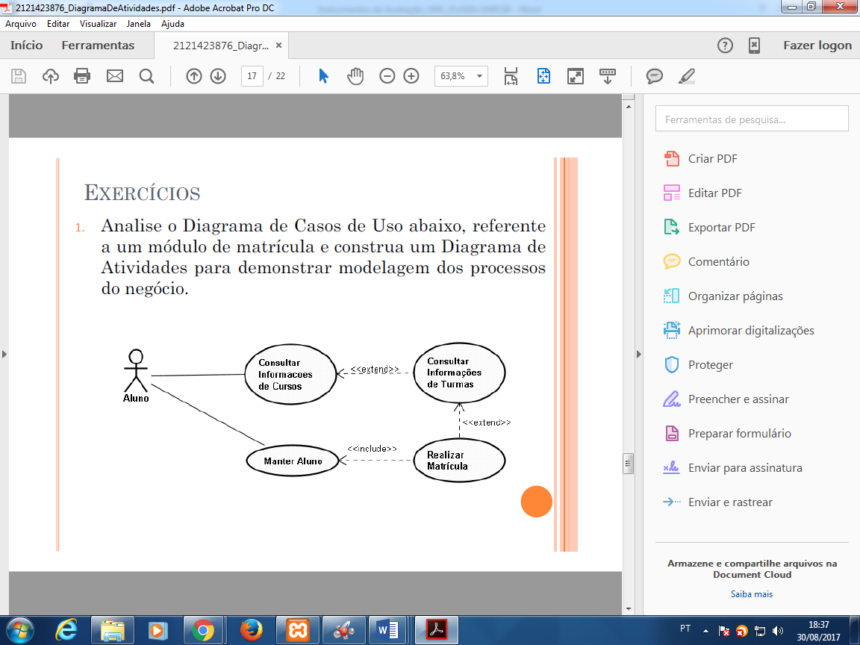

Construa um Diagrama de Atividades para o seguinte processo de negócio:

- A autorização do pagamento tem início após um pedido ter sido realizado pelo cliente.

- Ao mesmo tempo, a disponibilidade para cada um dos itens do pedido é verificada pelo depósito.

- Se a quantidade requisitada de um determinado item existe em estoque, tal quantidade é associada ao pedido, caso contrário, a quantidade do item será alterada (se houver em quantidade menor), se a quantidade em estoque for igual a zero, o item será excluído.

- O pedido é enviado pelo depósito ao cliente quando todos os itens estiverem associados e o pagamento estiver autorizado.

- O pedido será cancelado se a ordem de pagamento não tiver sido autorizada.

*Diagrama de Sequencia*

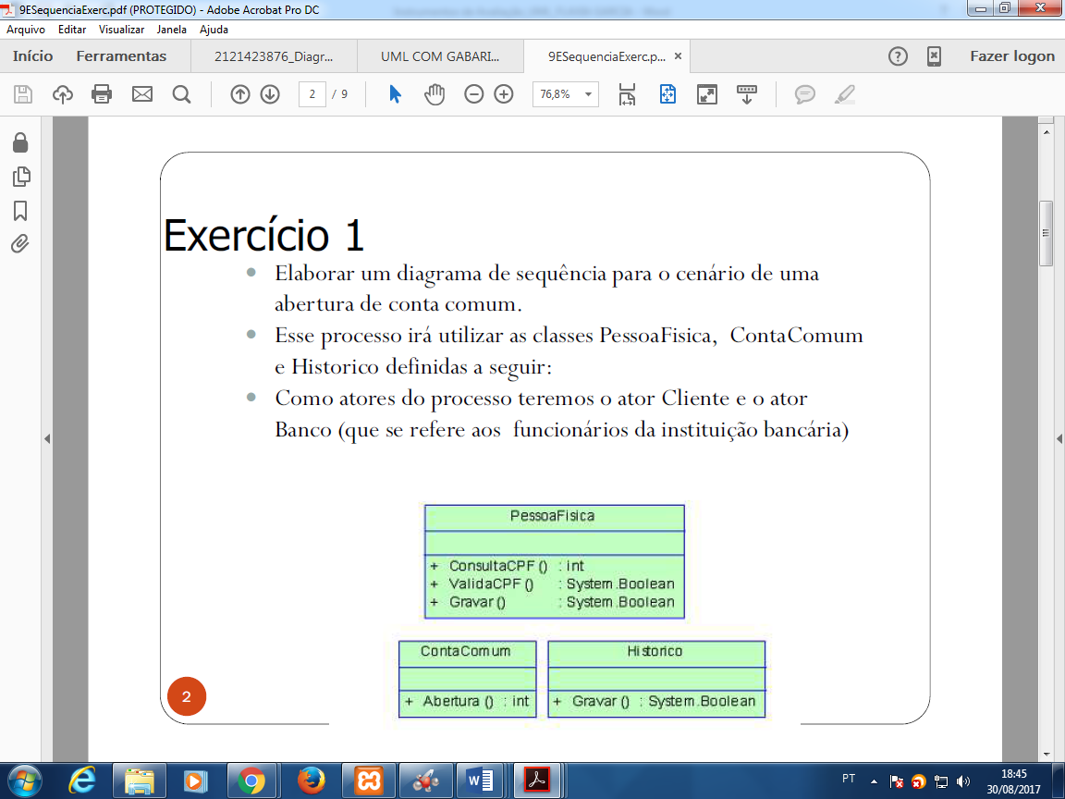

Construa o diagrama de classes, de caso de uso e sequencia para o processo: “Reservar carro”. Nota: Somente clientes já cadastrados poderão fazer a reserva do veículo on-line.

